План
проведения совещания с начальниками Управлений образования
Республики Ингушетия

Тема: Знакомство с РДДМ «Движением первых»
Вопросы для обсуждения:
- Что такое РДДМ «Движение первых»?
Российское движение детей и молодёжи «Движение первых» общероссийская общественно-государственная детско-молодёжная органи-зация. Образовано Учредительным собранием 20 июля 2022 года. Создано в соответствии с Федеральным законом "О российском движении детей и молодежи" от 14.07.2022 N 261-ФЗ.
Целями движения являются содействие проведению государственной политики в интересах детей и молодёжи, участие в воспитании детей, их профессиональной ориентации, организации досуга, создание возможностей для всестороннего развития и самореализации, подготовка детей и молодёжи к полноценной жизни в обществе.
Принимать в движение будут с 6 лет. Участниками движения смогут быть несовершеннолетние, обучающиеся по программам начального общего, основного общего, среднего общего, среднего профессионального и высшего образования. Организацией воспитания и досуга детей будут заниматься взрослые наставники.
Движение имеет свою символику – гимн, эмблемы, флаги и прочее.
Движение имеет структуру:
- региональные отделения Движения созданы во всех субъектах Российской Федерации;
- местные отделения Движения создаются в муниципальных образованиях;
- первичные отделения Движения, формируемые в образовательных организациях начального общего, основного общего, среднего общего образования, среднего профессионального образования, дополнительного образования детей, а также в организациях, образующих инфраструктуру молодежной политики, организациях в области культуры и спорта, иных организациях, осуществляющих работу с детьми и молодёжью.

ОСНОВНЫЕ НАПРАВЛЕНИЯ ДВИЖЕНИЯ:

- ОБРАЗОВАНИЕ И ЗНАНИЯ. «УЧИСЬ И ПОЗНАВАЙ!»
- НАУКА И ТЕХНОЛОГИИ. «ДЕРЗАЙ И ОТКРЫВАЙ!»
- ТРУД, ПРОФЕССИЯ И СВОЁ ДЕЛО. «НАЙДИ ПРИЗВАНИЕ!»
- КУЛЬТУРА И ИСКУССТВО. «СОЗДАВАЙ И ВДОХНОВЛЯЙ!»
- ВОЛОНТЁРСТВО И ДОБРОВОЛЬЧЕСТВО. «БЛАГО ТВОРИ!»
- ПАТРИОТИЗМ И ИСТОРИЧЕСКАЯ ПАМЯТЬ. «СЛУЖИ ОТЕЧЕСТВУ!
- СПОРТ. «ДОСТИГАЙ И ПОБЕЖДАЙ!»
- ЗДОРОВЫЙ ОБРАЗ ЖИЗНИ. «БУДЬ ЗДОРОВ!»
- МЕДИА И КОММУНИКАЦИИ. «РАССКАЖИ О ГЛАВНОМ!»
- ДИПЛОМАТИЯ И МЕЖДУНАРОДНЫЕ ОТНОШЕНИЯ. «УМЕЙ ДРУЖИТЬ!»
- ЭКОЛОГИЯ И ОХРАНА ПРИРОДЫ. «БЕРЕГИ ПЛАНЕТУ!»
- ТУРИЗМ И ПУТЕШЕСТВИЯ. «ОТКРЫВАЙ СТРАНУ!

- Как вступить в РДДМ «Движение первых»?

Шаг 1. Инициативная группа ребят, из числа самых активных и не менее 3 человек, вносит предложение о создании первичного отделения в учебном заведении, в котором они обучаются. Самое первое действие, совершаемое ими – оформление протокола заседания инициативной группы (Приложение 1).

Приложение 1
к Порядку создания первичного отделения Общероссийского общественно-государственного движения детей и молодежи

ПРОТОКОЛ № ___
заседания инициативной группы

________________________  Место проведения:  Республика Ингушетия, г. Назрань | «____» ____________ 20__ г.  Дата проведения

Начало: ___:___
время
Присутствовало _____ человек (не менее трех).
1. Фамилия Имя Отчество (полностью), данные документа, удостоверяющего личность;
2. Фамилия Имя Отчество (полностью), данные документа, удостоверяющего личность;
3. Фамилия Имя Отчество (полностью), данные документа, удостоверяющего личность.
…..

ПОВЕСТКА ДНЯ:
- О создании первичного отделения Общероссийского общественно-государственного движения детей и молодежи в _____________ (наименование образовательной или иной организации).
- Разное.

I. По первому вопросу повестки «О создании первичного отделения Общероссийского общественно-государственного движения детей и молодежи» слушали _________________________(фамилия, инициалы), который (-ая) предложил (-а) создать первичное отделение Общероссийского общественно-государственного движения детей и молодежи (далее – Движение) в _____________ (наименование образовательной или иной организации, на базе которой предлагается создать первичное отделение Движения).
РЕШИЛИ: поддержать предложение ________________ (ФИО) о создании первичного отделения Движения в _____________________. Обратиться с данным предложением в Региональное отделение Движения Республики Ингушетия. Уполномочить представлять интересы инициативной группы граждан _______________________ (ФИО и должность).

Участники голосования
ФИО (по алфавиту)

________________________________

Результаты голосования:
«За» - __ (____); «Против» - __ (_____); «Воздержались» - __ (____).

Подписи участников инициативной группы:

№ | Полное ФИО | Подпись

Шаг 2.

Далее участники инициативной группы проходят процесс подачи заявления на вступление в РДДМ на сайте будьвдвижении.рф.

Обратите внимание! Подписание заявления осуществляется Усиленной неквалифицированной электронной подписью "Госключ" (далее Госключ). Для получения УНЭП "Госключ" необходимо скачать мобильное приложение и авторизоваться через учетную запись портала государственных услуг Российской Федерации (далее – Госуслуги). Для этого необходимо иметь подтвержденную учетную запись на Госуслугах. В случае отсутствия у Вас учетной записи на Госуслугах, необходимо пройти процедуру регистрации.
В случае возникновения вопросов ознакомьтесь с инструкцией, либо обратитесь в поддержку post-info@rddm.team

Правильность действий подтверждается подобной картинкой на экране рабочего стола.
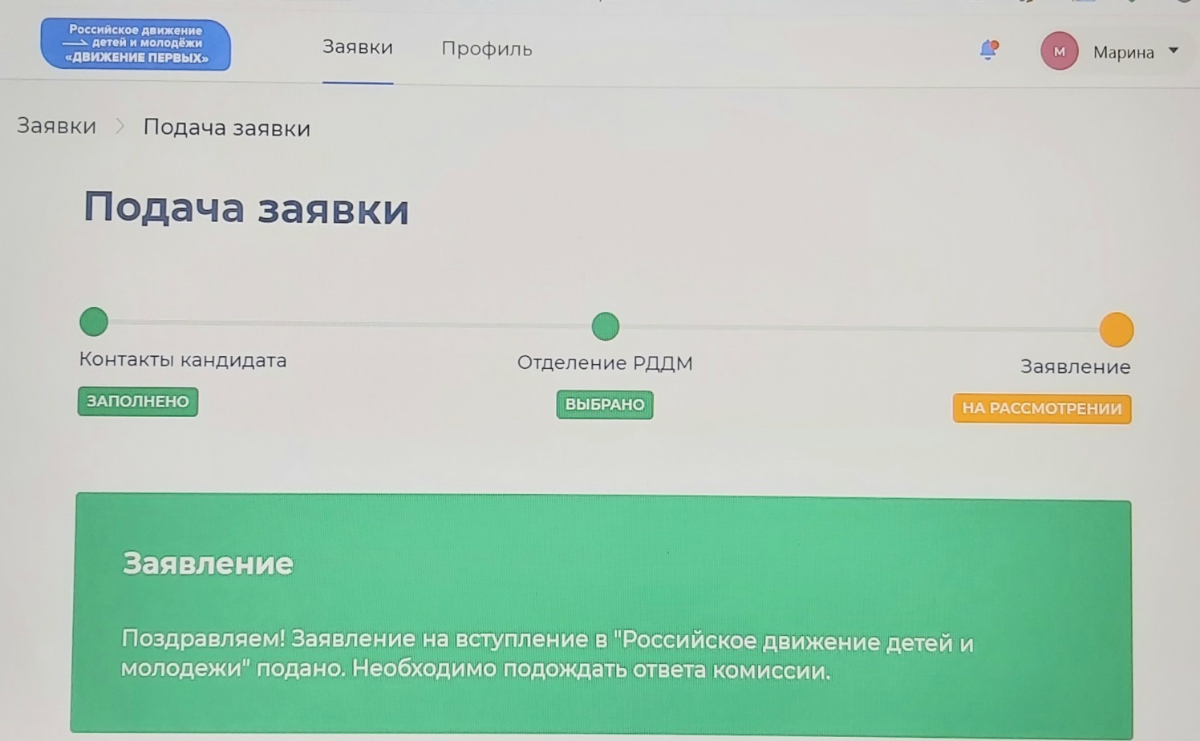

Шаг 3. Данный порядок действий предназначен для руководства ОУ
Заявление от руководителя (или представителя, действующего на основании доверенности) образовательной или иной организации, в которой создается первичное отделение Движения по решению инициативной группы, составленное по форме установленной приложением 2 направляется в региональное отделение Движения лично под роспись (нарочно), либо почтовым отправлением, либо через информационную систему Движения.

Приложение 2
к Порядку создания первичного отделения Общероссийского общественно-государственного движения детей и молодежи

Председателю Совета регионального отделения Общероссийского общественно-государственного движения детей и молодежи
Республики Ингушетия
Албогачиевой М.Р.

от ________________________________
Ф.И.О., должность
_____________________________________________________
полное наименование образовательной или иной организации в соответствии с уставом, ИНН

Заявление

На основании решения инициативной группы, прошу создать первичное отделение Движения в

________________________________________________________________,
полное наименование образовательной или иной организации в соответствии с уставом

находящейся по адресу _____________________________________________.

Приложение: протокол заседания инициативной группы от ________№_____на ___ л.

«__»_________202_ г. ______________ Ф.И.О.

Шаг 4. Этот шаг для регионального отделения Движения.
Образовательная или иная организация, инициативная группа, информируются региональным отделением Движения о принятом решении, а также о внутренних документах Движения, которыми должно руководствоваться первичное отделение Движения.

Приложение 3
к Порядку создания первичного отделения Общероссийского общественно-государственного движения детей и молодежи

РЕШЕНИЕ № ___
заседания Совета регионального отделения Общероссийского общественно-государственного движения детей и молодежи Республики Ингушетия

г. Назрань | «____» ____________ 202_ г.  Дата проведения

Время проведения: _______________

Общее количество членов Совета регионального отделения Общероссийского общественно-государственного движения детей и молодежи (далее – Движение) составляет _____ человек, из них в заседании присутствует ___ человек. Кворум имеется.

Присутствовали:
Фамилия Имя Отчество (полностью), фамилия Имя Отчество (полностью), Фамилия Имя Отчество (полностью).

Повестка заседания:

Рассмотрение заявления ________________________________________
Ф.И.О., должность, наименование образовательной или иной организации
о создании первичного отделения Движения.

Слушали: __________________________________________________,
Ф.И.О., должность
зачитавшего(ую) заявление о создании первичного отделения движения в __________________________________________________________________.
полное наименование образовательной или иной организации
Проголосовало:
«за» - ….., «против» - …. «воздержалось» - ……
Решили:
Создать первичное отделение Движения в __________________________________________________________________.

Председатель Совета  регионального отделения Движения | ________________Ф.И.О.  (подпись)

Секретарь Совета  регионального отделения Движения | ________________Ф.И.О.  (подпись)

Шаг 5 - для школы.

Получив РЕШЕНИЕ заседания Совета регионального отделения Движения Республики Ингушетия, первичное отделение продолжает прием заявлений от участников-обучающихся и участников-наставников. Несовершеннолетнему учащемуся (в возрасте до 14 лет), желающему вступить в первичное отделение РДДМ, необходимо письменное согласие своих родителей или иных законных представителей, а с 14 лет, обращается самостоятельно.
Приняв 3-5 человек, проводит общее собрание первичного отделения Движения, на котором должен быть определен состав Совета первичного отделения Движения, избраны его председатель и секретарь. Решение общего собрания первичного отделения Движения оформляется в соответствии с приложением 4 в двух экземплярах.
1 экземпляр Решения направляется в региональное отделения Движения, принявшее решение о создании данного первичного отделения Движения.

Приложение 4
к Порядку создания первичного отделения Общероссийского общественно-государственного движения детей и молодежи

Форма

РЕШЕНИЕ
заседания общего собрания первичного отделения Общероссийского общественно-государственного движения детей и молодежи
в
полное наименование образовательной или иной организации в соответствии с уставом

________________________  Место проведения: | «____» ____________ 202_ г.  Дата проведения:

Время проведения: _______________
Общее количество участников первичного отделения Общероссийского общественно-государственного движения детей и молодежи (далее – первичное отделение) составляет _____ человек, из них в заседании присутствует ___ человек. Кворум имеется.

Присутствовали:
Фамилия Имя Отчество (полностью), фамилия Имя Отчество (полностью), Фамилия Имя Отчество (полностью).

Повестка заседания:

- Об избрании председателя и секретаря общего собрания;
- Об избрании состава Совета первичного отделения;
- Об избрании председателя и секретаря Совета первичного отделения;
- Об определении основных направлений деятельности первичного отделения Движения.

1. По первому и второму вопросу слушали __________________________________________________________________,
Ф.И.О.
который(ая) предложил избрать председателем общего собрания первичного отделения и наделить правом подсчета голосов __________________________________________________________________.
Ф.И.О.
Секретарем общего собрания первичного избрать __________________________________________________________________.
Ф.И.О.
Проголосовало:
«за» -……, «против» - …….«воздержалось» - ……
Решили: избрать председателем общего собрания первичного отделения и наделить правом подсчета голосов __________________________________________________________________,
Ф.И.О.

секретарем общего собрания первичного отделения избрать - __________________________________________________________________.
Ф.И.О.

3. По третьему вопросу слушали ________________________________,
Ф.И.О.
который(ая) предложил избрать в состав Совета первичного отделения:
Фамилия Имя Отчество (полностью), Фамилия Имя Отчество (полностью), Фамилия Имя Отчество (полностью).

Проголосовало:
«за» ……- «против» - …….«воздержалось» -…….
Решили: избрать в состав Совета первичного отделения:
Фамилия Имя Отчество (полностью), Фамилия Имя Отчество (полностью), Фамилия Имя Отчество (полностью).

4. По четвертому вопросу слушали __________________________________________________________________,
Ф.И.О.
который(-ая) предложил определить основные направления деятельности первичного отделения:
1.____________________
2.____________________
3.____________________
Проголосовало:
«за» ……- «против» - …….«воздержалось» -…….

Решили: определить основные направления деятельности первичного отделения:
1.____________________
2.____________________
3.____________________
4.____________________

Председатель общего собрания  первичного отделения | ________________Ф.И.О.  (подпись)

Секретарь общего собрания  первичного отделения | ________________Ф.И.О.  (подпись)

РЕКОМЕНДУЕМЫЙ ФОРМАТ ЦЕРЕМОНИИ ОТКРЫТИЯ
ПЕРВИЧНОГО ОТДЕЛЕНИЯ РДДМ «ДВИЖЕНИЕ ПЕРВЫХ»:

- К подготовке Церемонии открытия первичного отделения рекомендуем привлекать делегатов I Съезда РДДМ, в том числе кандидатов в Детский совет. Наличие фото и видео материала открытия ПО РДДМ обязательно (это исторический момент).
- После церемонии открытия первичного отделения, необходимо утвержденный Протокол заседания инициативной группы и Заявление за подписью руководителя образовательной организации направить в адрес Регионального отделения Движения.
- По итогам решения Регионального совета Движения необходимо организовать общее собрание первичной организации Движения и церемонию вступления в Движение (дополнительные методические рекомендации будут направлены).

- Кто и как будет заниматься организацией работы первичных отделений РДДМ?

Планируется введение должности советника директора по воспитательной работе. Должность советника в российских школах была инициирована Министерством просвещения в рамках проекта «Патриотическое воспитание граждан РФ», а также Российским движением школьников.

Основными задачами советников должны стать:
- увеличение интереса школьников к образовательному процессу;
- воспитание всесторонне развитых личностей на основе духовно-нравственных традиций;
- организация внеурочной деятельности;
- выявление и поддержка способностей и талантов детей;
- создание условий для успешной социализации школьников;
- вовлечение детей в юнармейские программы.
Цель и задача каждого советника совместно с обучающимися, принимать активное участие во всех мероприятиях, проектах, патриотических слетах и акциях, которые предлагает РДДМ.

Это только в планах, а как быть сегодня? Кто обеспечивает работу первичных отделений?
Самым оптимальным вариантом видится - возложить обязанности, внутренним приказом ОУ, на педагога-организатора (который в дальнейшем станет советником директора по ВР). В течение года организаторы (вожатые) будут направлены на обучение. Правление РДДМ разрабатывает обучающие курсы подготовки для данной категории работников.

- Как осуществляется создание местных отделений?
Местные отделения создаются на базе муниципальных образований. Основным условием для создания местного отделения является наличие 5 первичных отделений в данном муниципалитете. Контроль за организацией работы первичных отделений осуществляют специалисты местных отделений. Данная категория специалистов входит в штат регионального отделения РДДМ.

